V7 – Die bewegte Tinte
In diesem Versuch wird deutlich, dass wärmeres Wasser sich mit der Tinte schneller mischt, als kaltes. Grund dafür ist die höhere Teilchenbewegung im warmen Wasser.

Gefahrenstoffe
Wasser |  |  | H: - |  |  | P: -
Tinte |  |  | H: - |  |  | P: -

Materialien: 2 Bechergläser, Bunsenbrenner, Dreifuß, Drahtnetz, Streichholz
Chemikalien: Wasser, Tinte
Durchführung: In die Bechergläser wird gleich viel Wasser gegeben, das eine Becherglas wird über dem Bunsenbrenner kurz erhitzt, sodass das Wasser warm ist. Anschließend wird gleichzeitig in beide Bechergläser ein Tropfen Tinte gegeben.
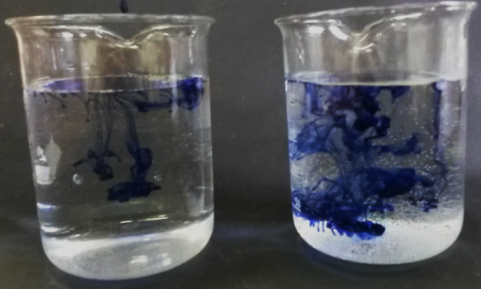
Abb. 10 - links das kalte Wasser und rechts das warme Wasser.
Beobachtung: Die Tinte in dem kalten Becherglas vermischt sich langsamer mit dem Wasser, als die Tinte in dem warmen Becherglas.
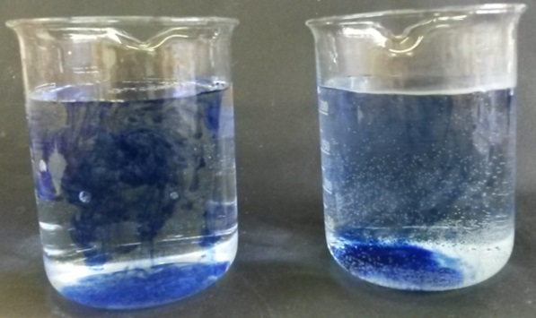
Abb. 11 - kaltes Wasser und weniger Durchmischung, warmes Wasser und mehr Durchmischung.
Deutung: Im kalten Wasser bewegen sich die Wassermoleküle langsamer, als in warmem Wasser, dadurch kommt es in warmem Wasser schneller zu einer Durchmischung.
Entsorgung: Die Entsorgung erfolgt mit dem Abwasser.
Literatur: A. van Saan, 365 Experimente für jeden Tag, moses, 2008, S. 10.

